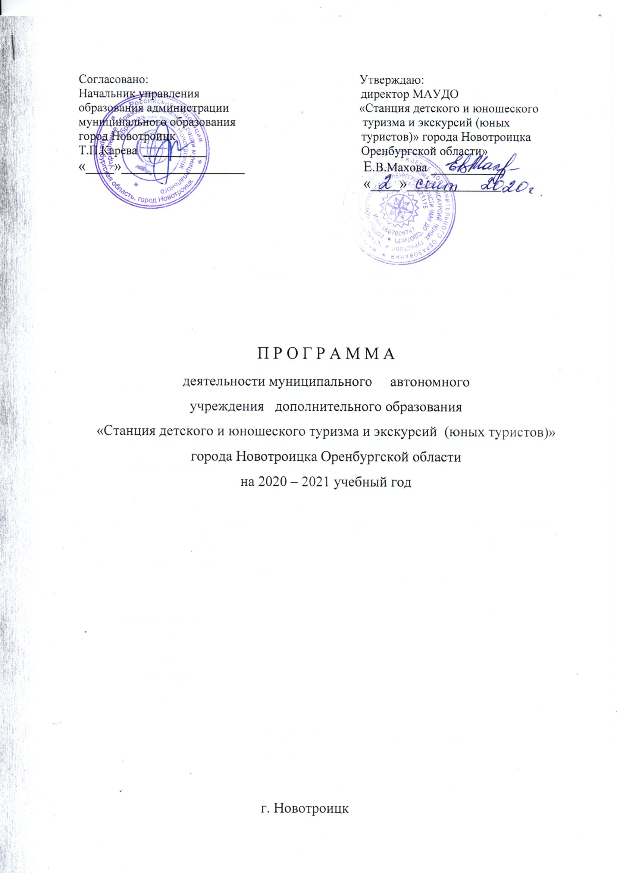
Цель:создание условий для укрепления физического и нравственного здоровья обучающихся, формирования здорового образа жизни, успешной социализации детей и подростков в современном обществе.

Задачи:
- внедрить современные технологии, методики, формы и приёмы работы (диспуты, квесты, ток-шоу), обеспечивающие мотивацию учащихся к туристско-краеведческой деятельности, продолжению обучения в объединении
отв. методисты, в течение учебного года

- разработать программно-методическое обеспечение реализации дополнительной общеобразовательной программы нового поколения, стимулирующей ребёнка к постоянному саморазвитию;
отв.зав.отделом, методисты, до 01.01.2021г.

- организовать методическое и психолого-педагогическое сопровождение деятельности педагогов дополнительного образования
отв. методисты, в течение учебного года

- разработать программу повышения квалификации педагогических кадров на 2020- 2021 годы;
отв. зав. отделом, август, сентябрь 2020г.

-включить в программу деятельности учреждения на новый учебный год разнообразные формы взаимодействия с семьями обучающихся (совместные конкурсы, акции, игры, праздники)
Отв. директор, методисты, август, сентябрь 2020 г.

- активизировать деятельность объединений, педагогических работников МАУДО СДЮТурЭ по участию в грантовых конкурсах федеральных фондов и крупного бизнеса с целью привлечения внебюджетных средств и укрепления материально-технической базы учреждения.
отв. зав. отделом, в течение учебного года

- организовать работу Совета родителей как представительного органа родителей несовершеннолетних обучающихся.
отв. методист, сентябрь 2020 г.

Формы реализации поставленных задач:
- педагогический совет;
- наблюдательный совет;
- совещания при директоре,
- работа методических объединений педагогов;
- массовая работа;
- контроль, анализ деятельности, мониторинг;
- маркетинговая деятельность;
- работа с родителями.

Педагогические советы

Сентябрь
Особенности организации процесса обучения в МАУДО «СДЮТурЭ» в 2020 – 2021учебном году в условиях сохранения риска распространения новой коронавирусной инфекции.
отв. директор
Ноябрь
Реализация электронного обучения с применением дистанционных образовательных технологий, как актуальное направление повышения качества образования.
отв. зав. отделом
Февраль
Повышение эффективности и качества образования в рамках реализации приоритетного национального проекта «Успех каждого ребенка».
отв. методист
Май
Анализ итогов работы, достижений СДЮТурЭ в 2020 – 2021 учебном году.
отв. директор, зав отделом

Совещания при директоре

Август

Готовность учреждения к новому 2020-2021 учебному году.
отв. директор, зав.отделом, завхоз.

Сентябрь
Итоги комплектования учебных групп СДЮТурЭ на новый 2020 – 2021 учебный год.
отв. зав. отделом
О мерах по обеспечению безопасности учреждения в условиях сохранения риска распространения новой коронавирусной инфекции.
отв. методист

Октябрь
Программно–методическое, информационное и техническое обеспечение деятельности педагогов и обучающихся в условиях сохранения риска распространения новой коронавирусной инфекции.
отв. зав. отделом
Обеспечение санитарно – гигиенических условий, охраны труда участников образовательного процесса, как условие повышения качества дополнительного образования.
отв. зав.отделом
Ноябрь
Реализация учебного плана, дополнительных общеобразовательных программ туристско-краеведческой и социально-педагогической направленности.
отв. зав.отделом
Организация работы с детьми с ОВЗ.
отв. зав. отделом

Декабрь
Организация новогодних праздников, зимних каникул для обучающихся.
отв. зав. отделом
Итоги тематического контроля по проведению педагогами инструктажей по технике безопасности с обучающимися.
отв. методист
Январь
Итоги образовательной деятельности коллективов СДЮТурЭ за первое полугодие учебного года.
отв.зав. отделом
Февраль
Итоги участия объединений и педагогических работников МАУДО СДЮТурЭ в грантовых конкурсах с целью привлечения внебюджетных средств и укрепления материально-технической базы учреждения.
отв. зав. отделом
Итоги тематического контроля по взаимодействию педагогов с родителями обучающихся СДЮТурЭ.
отв. методист

Март
Итоги тематического контроля по организации оздоровительных мероприятий в кружках, объединениях. Выполнение правил техники безопасности на занятиях и во внеурочное время.
отв. зав. отделом
Итоги проведения весенних каникул.
отв. методист

Апрель
Итоги контроля сохранности контингента обучающихся.
отв. зав. отделом
Организация поддержки одаренных детей на СДЮТурЭ.
отв. зав. отделом
Май
Итоги образовательной деятельности педагогического коллектива за года.
отв. зав. отделом
Организация работы и отдыха обучающихся в летний период.
отв. зав.отделом

